Технические характеристики снегоболотохода ТРЭКОЛ ВЕГА
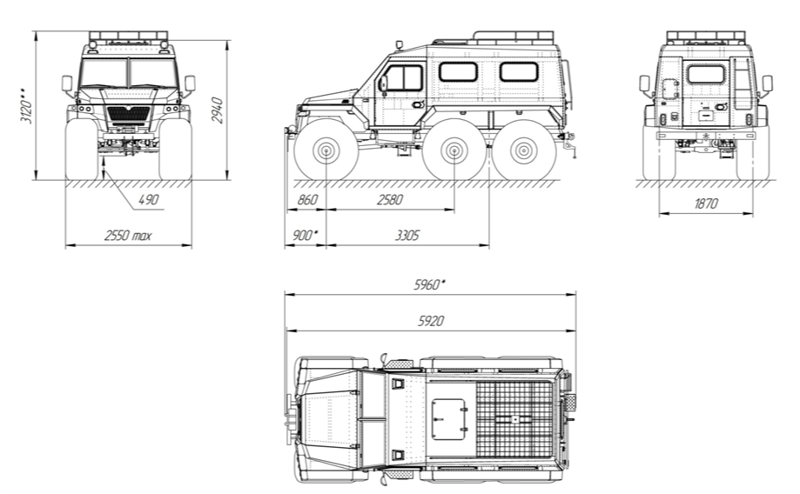
Модель и модификация ВТС | ВЕГА-330Т |  | ВЕГА-BH |  |  | ВЕГА-409
Колесная формула | 6х6
Число мест в салоне с учетом водителя | 8 (кат. AII)
Масса перевозимого ВТС груза при движении по дорогам с твердым покрытием и плотным грунтам, кг | 600
Масса перевозимого ВТС груза при движении по слабонесущим грунтам и на плаву, кг | 400
Собственная масса ВТС (в базовой комплектации, с учетом массы комплекта ЗИП, заправки эксплуатационными жидкостями, в т.ч. топливом, в полном объеме, без учета массы дополнительного оборудования), кг | 2900
Максимальная конструктивная масса ВТС (сумма собственной массы ВТС, массы водителя, равной 75 кг, массы перевозимых пассажиров, грузов и дополнительного оборудования):
- при движении по дорогам с твердым покрытием и плотным грунтам, кг | 3500
- при движении по слабонесущим грунтам и на плаву, кг | 3300
Допустимая максимальная скорость движения ВТС при максимальной конструктивной массе, км/час, не более | 50
Модель двигателя | Газ G21A |  | HYUNDAI D4BH |  | ЗМЗ-409051.10
Тип двигателя | Внутреннего сгорания, четырехтактный
Тип двигателя | Дизельный, с наддувом |  |  |  | Бензиновый, с распределенным впрыском топлива и воспламенением от искры
Число и расположение цилиндров | Четыре в ряд (Р4), вертикальное
Направление вращения коленчатого вала по ГОСТ 22836 | Правое
Порядок работы цилиндров | 1-3-4-2
Диаметр цилиндра, мм | 90 |  | 91,1 |  | 95,5
Ход поршня, мм | 98,25 |  | 95 |  | 94
Рабочий объем, см³ | 2499 |  | 2476 |  | 2693
Степень сжатия | 17.5 |  | 21 |  | 9,8
Максимальная мощность, кВт (л.с.) | 110(149,6) |  | 73,5 (100,0) |  | 100 (149,6)
Частота вращения коленчатого вала при максимальной мощности, мин⁻¹ | 3200 |  | 3800 |  | 5000
Максимальный крутящий момент, Н·м (кгс·м) | 290 (29,6) |  | 225 (23,0) |  | 235,4 (24,0)
Частота вращения коленчатого вала при максимальном крутящем моменте, мин⁻¹ | 1200-3100 |  | 2000 |  | 2650
Минимальная частота вращения коленчатого вала, мин⁻¹ | 750 |  |  |  | 850
Система смазки | Комбинированная (под давлением и разбрызгиванием); сменный масляный фильтр полнопоточный, закрытого типа, неразборный |  |  |  |  |  |  | Без турбокомпрессора (потоком воздуха под атмосферным давлением)
Система охлаждения | Оборудована радиатором с двумя вентиляторами, термостатом и расширительным бачком
Система питания топливом | Common Rail System с электронным управлением  Топливный фильтр оборудован  электронагревателем топлива, работающим  в автоматическом режиме, для облегчения  пуска холодного двигателя при низких  температурах | Топливный насос высокого давления  (ТНВД) распределительного типа.  Топливный фильтр оборудован  электронагревателем топлива, работающим  в автоматическом режиме, для облегчения  пуска холодного двигателя при низких  температурах |  |  | Распределенный впрыск
Система питания топливом | Топливный фильтр – проточного типа, сменный
Емкость топливного бака, л | 110
Система питания воздухом | Газотурбинная, с одним турбокомпрессором и  промежуточным охладителем надувочного воздуха |  | Газотурбинная, с одним турбокомпрессором и промежуточным охладителем надувочного воздуха |  | Без турбокомпрессора (потоком воздуха под атмосферным давлением)
Сцепление | Однодисковое, сухое, постоянно замкнутого типа с диафрагменной нажимной пружиной.  Привод сцепления гидравлический.
Коробка передач | ГАЗ, механическая, пятиступенчатая, синхронизаторы на всех передачах переднего хода. Управление коробкой передач – ручное, привод – тросовый, с кулисой.  Передаточное число передачи:  I - 3,786  II - 2,188  III -1,304  IV - 1,0  V - 0,794  Заднего хода - 3,28 |  |  | Hyundai DYMOS, механическая, пятиступенчатая, c синхронизаторами на всех передачах переднего хода. Управление коробкой передач – ручное, привод – тросовый, с кулисой.  Передаточное число:  I передачи - 4,31  II передачи - 2,331  III передачи - 1,529  IV передачи - 1,0  V передачи - 0,88  Передачи заднего хода - 4,124 | ГАЗ, механическая, пятиступенчатая, синхронизаторы на всех передачах переднего хода. Управление коробкой передач – ручное, привод – тросовый, с кулисой.  Передаточное число передачи:  I - 4,05  II - 2,34  III - 1,395  IV - 1,0  V - 0,849  Заднего хода - 3,51
Раздаточная коробка | Механическая, двухступенчатая, трехвальная, с шестеренчатым дифференциалом, имеющим принудительную блокировку, обеспечивает постоянный привод переднего и среднего ведущих мостов с межосевой дифференциальной связью. Управление – ручное, с рычагами и тягами.  Передаточные числа:  - высшая передача – 1,07  - низшая передача – 1,86
Коробка привода заднего ведущего моста | Механическая, трехвальная, без дифференциала, обеспечивает подключение привода заднего ведущего моста или водометного движителя. Управление – ручное, с рычагами и тягами.  Передаточные числа:  - передачи заднего ведущего моста – 1,86;  - передачи водометного движителя – 0,65
Карданная передача | Открытого типа. Карданные валы – трубчатые с телескопическими (шлицевыми) соединениями за исключением вала привода раздаточной коробки, который имеет скользящую вилку коробки передач DYMOS. Карданные шарниры – с игольчатыми подшипниками.
Ведущие мосты | Передний ведущий мост – с управляемыми колесами, привод управляемых колес осуществляется через шарниры равных угловых скоростей.  Передний и средний ведущие мосты – с дифференциальной связью, задний ведущий мост – подключаемый, без дифференциальной связи.  Главная передача – разнесенная двойная:  первая ступень – с коническими шестернями со спиральным зубом, гипоидная;  вторая ступень (бортовая передача) – колесный редуктор с прямозубыми цилиндрическими шестернями внутреннего зацепления.  Межколесный дифференциал – конический, с четырьмя сателлитами.  Картер ведущего моста – неразъемный (типа спайсер), полуоси – полностью разгруженного типа.  Передаточные числа:  первой ступени главной передачи – 5,125;  второй ступени главной передачи (бортовой передачи) – 1,94.  Общее передаточное число моста – 9,94
Подвеска | Зависимая на всех осях, с продольными полуэллиптическими листовыми рессорами и гидравлическими телескопическими амортизаторами
Колеса | Дисковые, стальные, с герметичным сварным ободом и съемными бортовыми кольцами (закраинами).  Управляемые колеса оборудованы ограничителями максимальных углов поворота.  Посадочный диаметр обода 500-533 составляет (533±1) мм
Шины | 1300х600-533 «ТРЭКОЛ» (в базовом исполнении) сверхнизкого давления, бескамерные. Диапазон давлений в шинах 0,1…0,6 кг/см²
Рулевое управление | Рулевой механизм – интегрального типа со встроенным гидроусилителем и радиатором охлаждения рабочей жидкости, рабочая пара механизма - «винт-шариковая гайка».  Насос гидроусилителя руля (ГУР) – пластинчатый, со встроенными клапанами расхода и максимального давления, с ременным приводом. Рулевая колонка с двухшарнирным рулевым валом, оборудована противоугонным устройством механического типа. Положение рулевого колеса – слева
Рабочая тормозная система | С гидравлическим приводом и двумя гидровакуумными усилителями, двухконтурная:  I контур – тормозные механизмы колес передней оси;  II контур – тормозные механизмы колес средней и задней осей  Тормозные механизмы – дискового типа. В бачке главного цилиндра установлен датчик аварийного уровня тормозной жидкости
Стояночная тормозная система | Трансмиссионная, с механическим приводом. Тормозной механизм – дискового типа, установленный в карданной передаче среднего моста
Запасная тормозная система | Один из контуров рабочей тормозной системы совместно со стояночной тормозной системой
Система  электрооборудования | Система электрооборудования с номинальным напряжением 12В, комбинированная: однопроводная по раме, с подсоединением к ней отрицательного вывода источника питания током через выключатель массы с дистанционным управлением с рабочего места водителя, и двухпроводная по кузову.  Система пуска – стартерная, приводится в действие с рабочего места водителя. Выключатель зажигания – замок с ключом, оборудован блокировкой повторного включения стартера. Замок зажигания может быть использован в качестве устройства для экстренной остановки двигателя при аварийных ситуациях.  На ВТС установлена одна аккумуляторная батарея емкостью (95 – 110) А•ч. АКБ расположена в подкапотном пространстве справа.  Звуковые сигналы, по одному – высокого и низкого тона, – электровибрационные, размещены под капотом слева и справа от радиатора.  Установлены следующие внешние световые приборы:  - фара ближнего света – 2 шт.;  - фара дальнего света – 2 шт.;  - передний габаритный огонь – 2 шт.;  - передний указатель поворота – 2 шт.;  - задний указатель поворота – 2 шт.;  - боковой указатель поворота – 2 шт.;  - задний габаритный огонь – 2 шт.;  - фонарь заднего хода – 2 шт.;  - стоп-сигнал – 2 шт.;  - фонарь освещения номерного знака – 1 шт.;  - отражатель задний – 2 шт.;  - отражатель боковой – 4 шт.;  - фара-прожектор передняя – 2 шт.
Стеклоочиститель ветрового стекла | С электромеханическим приводом на две щетки  (ветровое стекло с центральной стойкой)
Кузов | Кузов изготовлен из алюминиевых сплавов.  Компоновка – капотная. Кабина и салон ВТС выполнены в едином кузове без перегородок.  Крепление кузова к раме выполнено через упругие элементы.  Количество дверей: 3 шт. Посадка водителя в кузов осуществляется через боковую левую дверь, перевозимых пассажиров – через боковую правую и заднюю двери.  Передние сиденья – регулируемые (в продольном направлении и по углу наклона спинок), оборудованы трехточечными ремнями безопасности. Передние сиденья могут быть оборудованы системой электрического подогрева. Для перевозки пассажиров в салоне кузова вдоль бортов установлены сиденья, которые могут быть оборудованы поясными ремнями безопасности.  Для доступа к дверным проемам кузов оборудован поручнями и подножками
Система отопления и вентиляции | Передний и задний жидкостные отопители, использующие тепловую энергию охлаждающей жидкости двигателя.  Система заслонок и трубопроводов, обеспечивающие подачу воздуха на ветровое стекло, стекла передних дверей и в зоны размещения водителя и пассажиров.  Внутрь салона воздух поступает через воздушный фильтр, установленный в нише забора воздуха под капотом.  ВТС может быть оборудовано системой кондиционирования.  ВТС может быть оборудовано воздушным автономным отопителем.
Рама | Сварная, с лонжеронами прямоугольного сечения, соединенными поперечинами. В передний части рамы установлена выдвижная подножка, для доступа в подкапотное пространство. На силовых элементах рамы закреплены подножки для доступа к дверным проемам кузова
Буксирные устройства и приспособления | ВТС оборудовано:  в передней части – двумя буксирными шкворнями;  в задней части – буксирной вилкой.  Для обеспечения эксплуатации ВТС с прицепами моделей «ТРЭКОЛ» вместо буксирной вилки на ВТС может быть установлено прицепное оборудование.

